МИНИСТЕРСТВО ОБРАЗОВАНИЯ И НАУКИ РОССИЙСКОЙ ФЕДЕРАЦИИ
Федеральное государственное бюджетное образовательное учреждение
высшего образования
«КУБАНСКИЙ ГОСУДАРСТВЕННЫЙ УНИВЕРСИТЕТ»
(ФГБОУ ВО «КубГУ»)

Факультет математики и компьютерных наук
Кафедра математических и компьютерных методов

ЛАБОРАТОРНАЯ РАБОТА № 2
по дисциплине
СОВРЕМЕННЫЕ КОМПЬЮТЕРНЫЕ ТЕХНОЛОГИИ
Тема: «Обработка строк в C++ и Python3»

Работу выполнил
студент 3 курса
группы 32/1
В. В. Акимов

Краснодар 2020

Задача
Проведите сравнение возможностей языков программирования С++ и Python по работе со строками, для чего разработайте две программы (первую на языке С++, вторую на Python) для решения задачи согласно вашему варианту. Дана строка. Определить, сколько раз входит в нее группа букв «аbс».

Текст программы на С++
#include <iostream>
#include <string>
int main() {
std::string s1 = "abchelloabcworld";
std::string s2 = "abc";
int count = 0, pos = s1.find(s2, 0);
while (pos != std::string::npos) {
++count;
pos = s1.find(s2, pos + s2.size());
}
std::cout << count << std::endl;
return 0;
}
Текст программы на Python3
if __name__ == '__main__':
s1 = 'abchelloabcworld'
print(s1.count('abc'))

Результат выполнения на C++
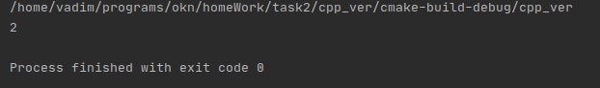
Результат выполнения на Python3
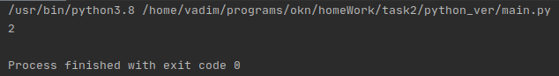

Выводы из проведенной работы
На Python3 решение получилось короче, чем на C++. И это было ожидаемо. Можно смело заявлять, что порог вхождения в Python3 меньше, чем в C++. Однако если рамышлять о том, какой все таки язык лучше, то лично мое мнение, это однозначно С++, т. к. он позволяет контролировать процесс намного лучше, чем Python3. Так же строгая типизация, которую нам предоставляет С++ более наглядна, чем нестрогая типизация Python3. При написании больших проектов это очень помогает.
На эту тему можно долго размышлять, но все что написано выше – это сугубо мое личное мнение. Так же большую роль играют привычки и так далее. Как по мне, быстро что нибудь сделать, проверить – на эту роль подойдет Python3. Но если начинать разрабатывать большое приложение со сложной архитектурой, то будет более удачным взять C++.

